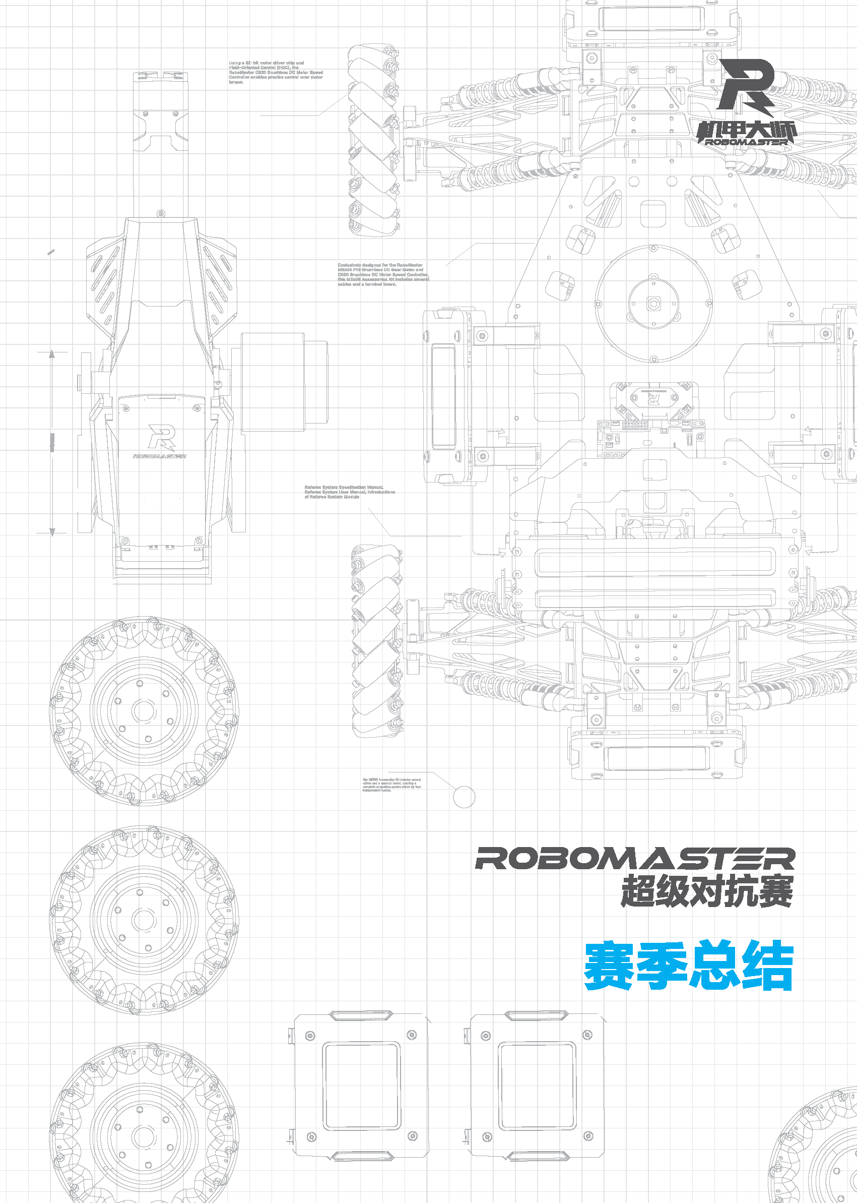

XXX（校名） XXX（队名） 编制
YYYY年MM月 发布
目录
1. 赛季目标复盘总结 3
1.1 本赛季成绩目标 3
1.1.1 本赛季成绩-目标对比 3
1.1.2 成绩与目标异同原因分析 3
1.1.3 经验总结 3
1.2 本赛季技术突破目标 3
1.2.1 本赛季实际研发技术点-目标对比 3
1.2.2 实际研发技术点与目标差异原因分析 3
1.2.3 经验总结 3
1.3 本赛季团队建设目标 3
1.3.1 本赛季团队建设流程实现情况-目标对比 3
1.3.2 团队建设流程实现与目标差异原因分析 3
1.3.3 经验总结 4
2. 比赛分析复盘总结 5
2.1 规则解读 5
2.2 步兵机器人 5
2.3 哨兵机器人 5
2.4 工程机器人 5
2.5 英雄机器人 5
2.6 空中机器人 5
2.7 雷达机器人 5
3. 团队架构总结 6
4. 基础建设复盘总结 7
4.1 可用资源 7
4.2 协作工具使用 7
4.3 研发管理工具使用 7
4.4 资料文献整理 7
4.5 财务管理 8
5. 团队章程及制度 9
5.1 团队制度 9
审核决策制度 9
XX制度 9
附录 学术创新成果 10
赛季目标复盘总结

本赛季成绩目标
填写这里

本赛季成绩-目标对比
填写这里

成绩与目标异同原因分析
填写这里

经验总结
填写这里

本赛季技术突破目标
填写这里

本赛季实际研发技术点-目标对比
填写这里

实际研发技术点与目标差异原因分析
填写这里

经验总结
填写这里

本赛季团队建设目标
填写这里

本赛季团队建设流程实现情况-目标对比
填写这里

团队建设流程实现与目标差异原因分析
填写这里

经验总结
填写这里

比赛分析复盘总结

规则解读
填写这里

步兵机器人
填写这里

哨兵机器人
填写这里

工程机器人
填写这里

英雄机器人
填写这里

空中机器人
填写这里

雷达机器人
填写这里

团队架构总结
职位 | 分类 | 角色 |  | 职责职能描述 | 人员要求
指导老师
顾问
正式队员 | 管理层 | 队长
 |  | 副队长
 |  | 项目管理
 | 技术执行 | 机械 | 组长
 |  |  | 组员
 |  | 电控 | 组长
 |  |  | 组员
 |  | 视觉算法 | 组长
 |  |  | 组员
 | 运营执行 | 宣传
 |  | 招商
 |  | 财务
梯队队员 |  | 机械
 |  | 电控
 |  | 视觉算法
 |  | 运营

基础建设复盘总结

可用资源
时期 | 来源 | 数额 | 单位 | 赛季规划时计划 | 实际使用情况 | 异同原因分析 | 经验总结
资金 | 学校/学院各级组织
资金 | 赞助企业
物资 | 赞助企业
物资 | 往届遗留
加工资源

协作工具使用
填写这里

研发管理工具使用
填写这里

资料文献整理
类型 | 技术方向 | 类型 | 链接
XX机器人/  各兵种通用 | 机械 | 开源资料 | 网页链接
填写这里

财务管理
填写这里

团队章程及制度

团队制度

审核决策制度
填写这里

XX制度
填写这里

附录 学术创新成果
填写这里

